ГУАП
КАФЕДРА № 42
ОТЧЕТ
ЗАЩИЩЕН С ОЦЕНКОЙ
ПРЕПОДАВАТЕЛЬ
старший преподаватель |  |  |  |  | Т. В. Семененко
должность, уч. степень, звание |  |  | подпись, дата |  | инициалы, фамилия

ОТЧЕТ О ПРАКТИЧЕСКОЙ РАБОТЕ № 3

МОДЕЛИРОВАНИЕ НЕЛИНЕЙНЫХ СИСТЕМ УПРАВЛЕНИЯ

по курсу:

ОСНОВЫ ТЕОРИИ УПРАВЛЕНИЯ
РАБОТУ ВЫПОЛНИЛ
СТУДЕНТ гр. № | 4326 |  |  |  | Г. С. Томчук
 |  |  | подпись, дата |  | инициалы, фамилия

Санкт-Петербург 2026
- Цель работы
Цель работы: освоение методов моделирования одномерных нелинейных непрерывных систем в пакете Simulink.
- Задание
Работа включает в себя выполнение следующих задач:
      - научиться строить и редактировать модели с подсистемами в пакете Simulink;
      - научиться использовать нелинейные звенья типа «насыщение»;
      - научиться строить несколько графиков одновременно на одном осциллографе;
      - изучить влияние нелинейностей на результаты моделирования.
Вариант работы: № 17 ($T_{S}=19.2 с, K=0.08 рад/с, { T}_{R}=1 с , { T}_{OC}=5 с$).

- Ход выполнения
На рисунке 1 представлена исследуемая модель системы управления с выделенными подсистемами.
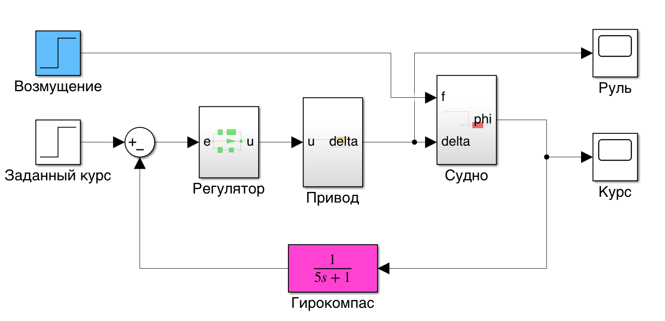
Рисунок 1 — Модель системы управления с выделенными подсистемами
На рисунке 2 представлена созданная нелинейная модель привода судна. Блок насыщения перед интегратором имеет значения UpperLimit=3 и LowerLimit=-3, блок насыщения после — UpperLimit=30 и LowerLimit=-30 соответственно. Данные ограничения сигнала отражают нелинейные ограничения системы: скорость перекладки руля не более 3 градусов в секунду, угол перекладки не более 30 градусов.
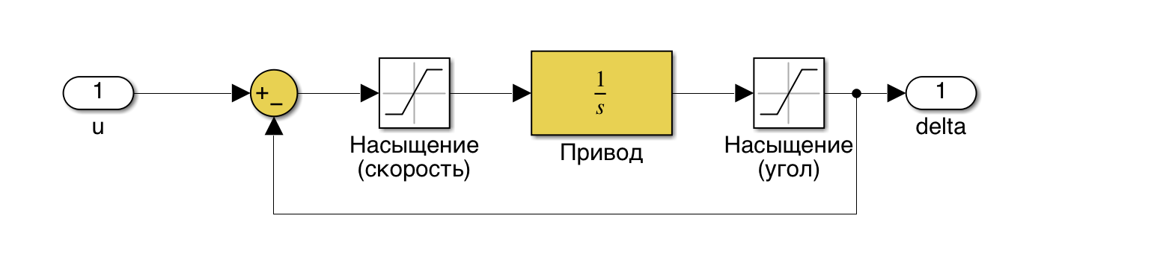
Рисунок 2 — Нелинейная модель привода
На рисунке 3 представлена структурная модель системы для сравнения линейной и нелинейной систем.
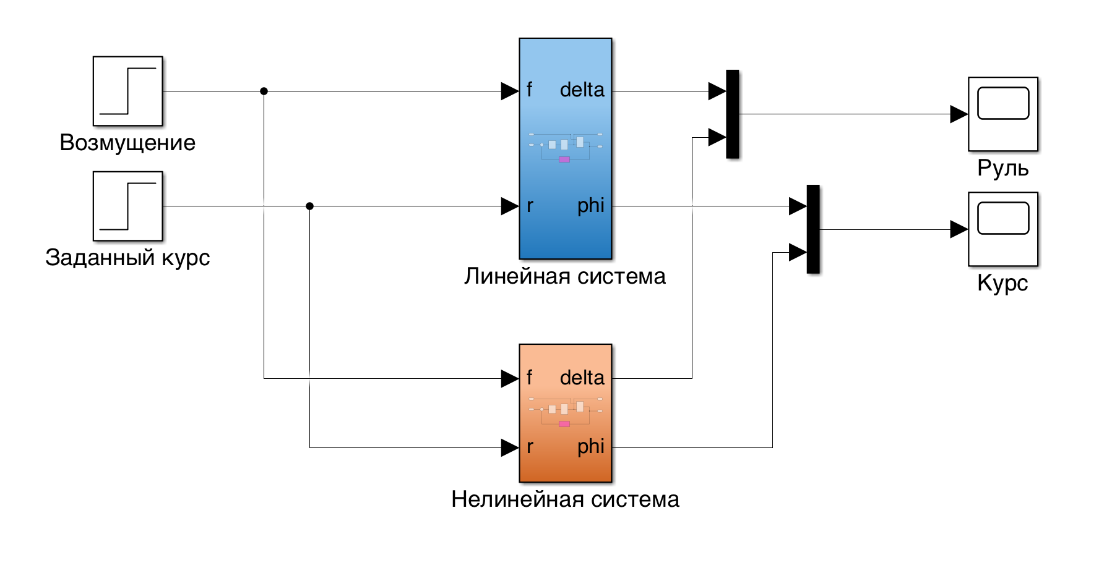
Рисунок 3 — Структурная схема системы для сравнения линейной и нелинейной систем
Перед началом моделирования сперва был задан курс на 10° и возмущение на 0. Результаты моделирования и представлены на рисунках 4, 5.
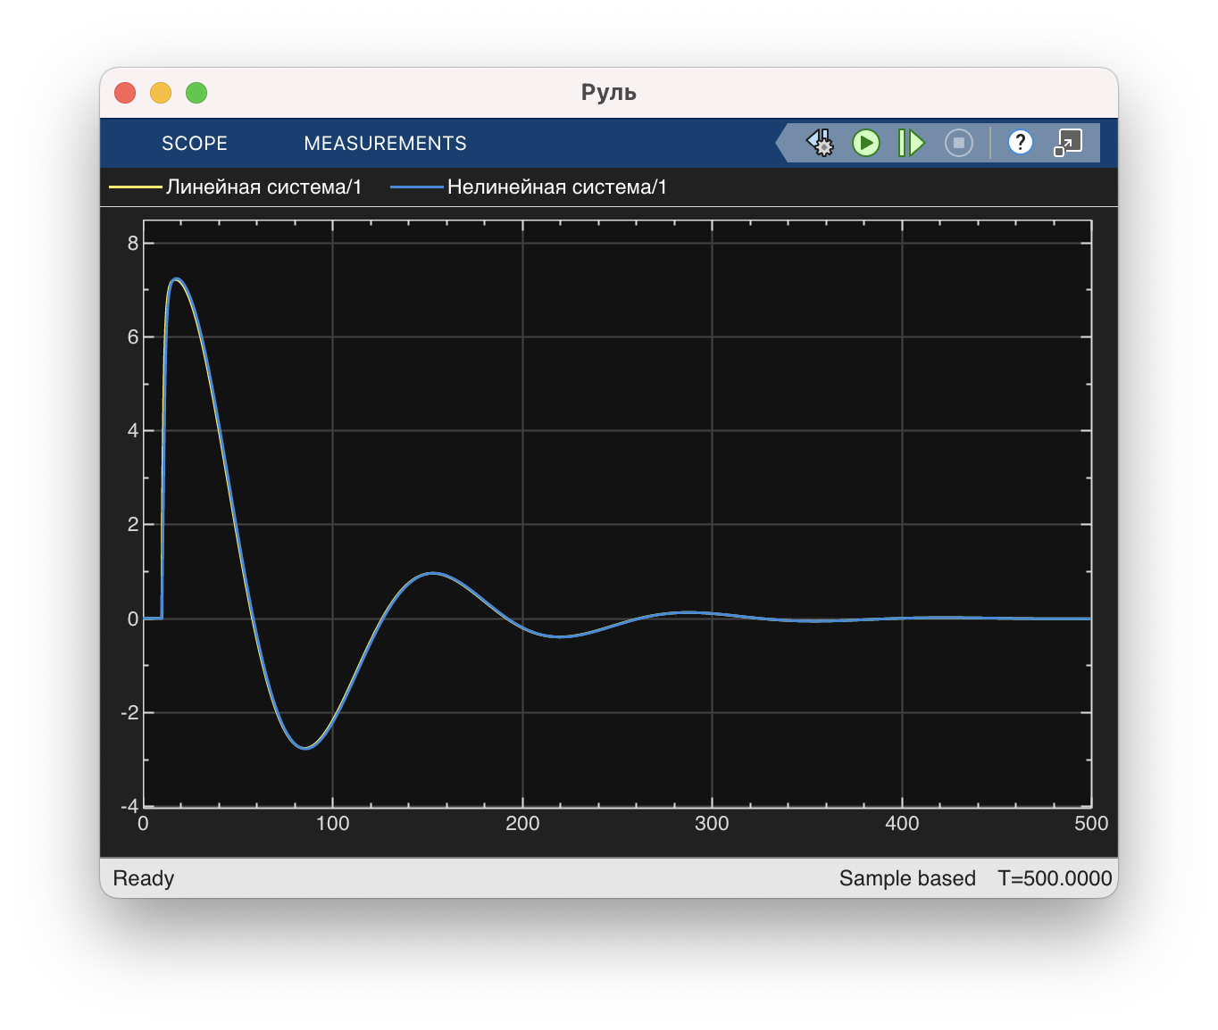
Рисунок 4 — Результат моделирования при курсе 10° (руль)
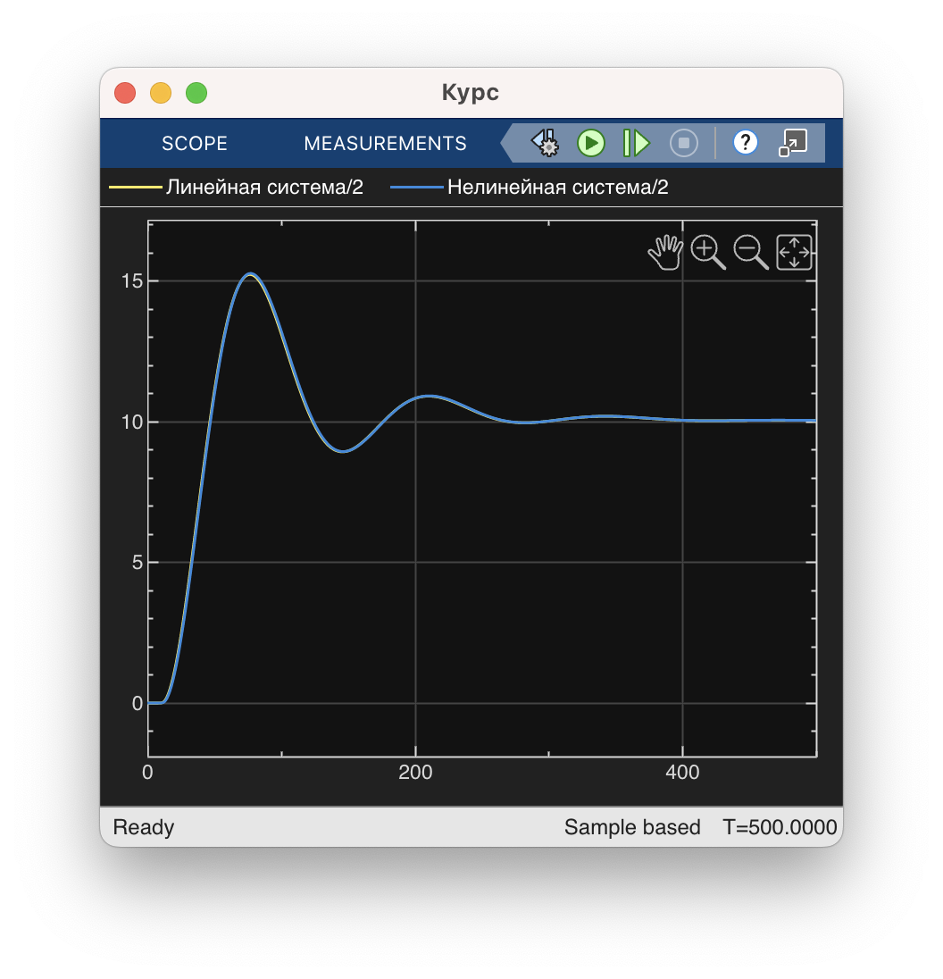
Рисунок 5 — Результат моделирования при курсе 10° (курс)
Различий в графиках практически нет, так как сигнал управления не превышает установленного лимита в 30°. На рисунках 6, 7 представлены результаты моделирования при заданном курсе 90°.
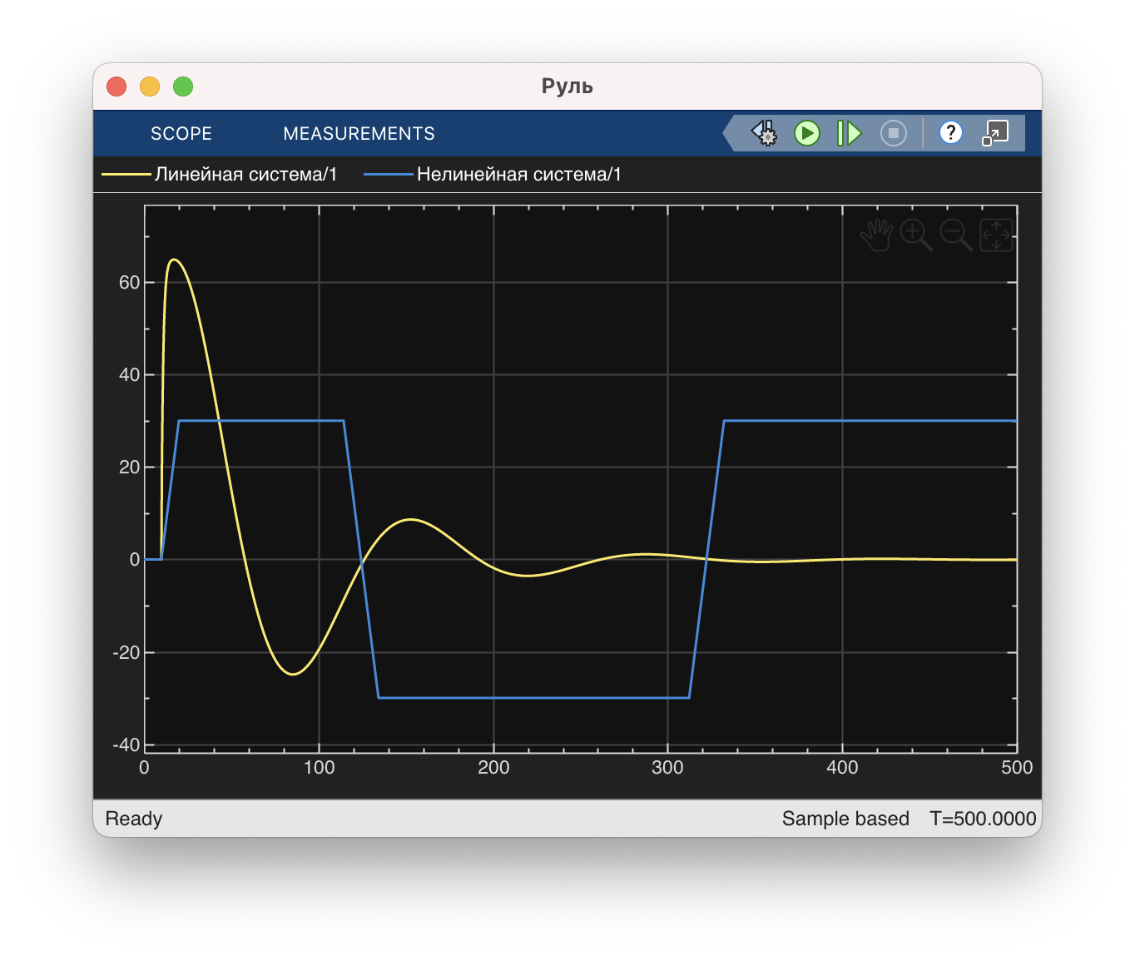
Рисунок 6 — Результат моделирования при курсе 90° (руль)
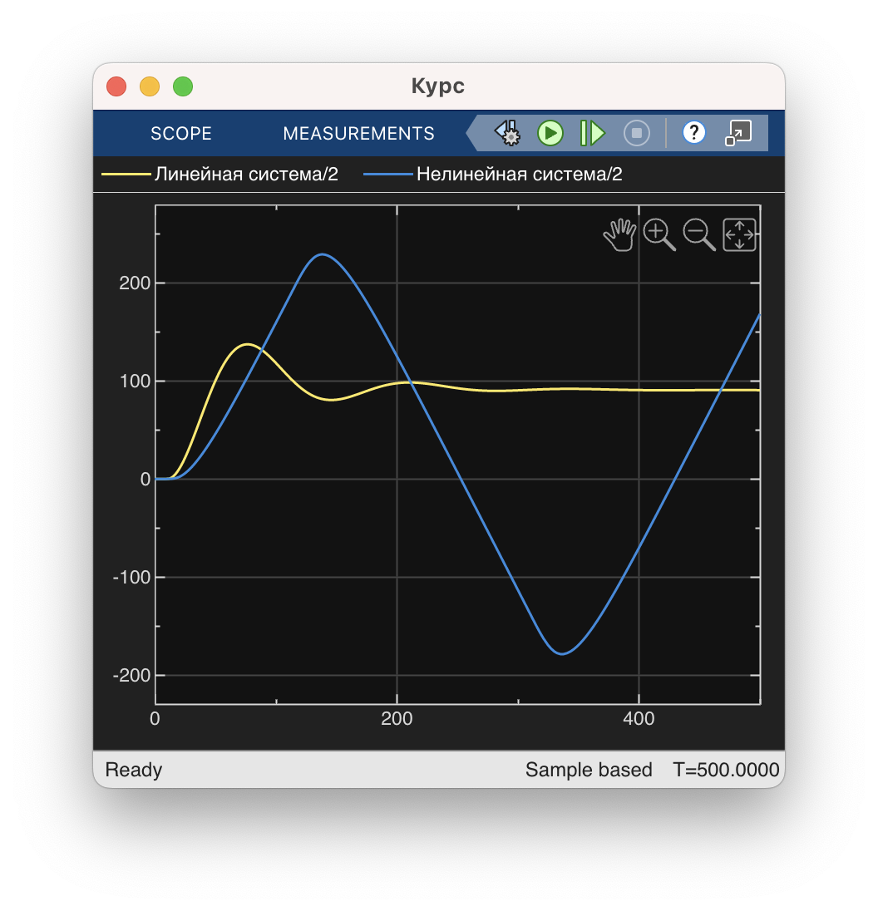
Рисунок 7 — Результат моделирования при курсе 90° (курс)
Линейная модель производит вычисления без ограничений, поэтому график имеет незначительные колебания в начальной фазе и затем аккуратно затухает. Нелинейная модель же имеет крупные колебания и установления не происходит, так как с заданными характеристиками и ограничениями корабль не имеет возможности выполнить поворот на 90°.
- Вывод
В результате выполнения лабораторной работы были освоены основные приёмы моделирования непрерывных систем управления в среде Simulink. В ходе работы были изучены методы построения и редактирования моделей с использованием подсистем, а также рассмотрено применение нелинейных звеньев типа «насыщение» и их влияние на поведение системы.
Сравнительный анализ линейной и нелинейной моделей системы управления судном показал, что при малых углах отклонения курса различия между моделями несущественны, поскольку управляющий сигнал не достигает предельных значений. Однако при больших углах курса (90°) воздействие нелинейных ограничений становится определяющим: линейная модель демонстрирует затухающий переходный процесс с незначительным перерегулированием, тогда как нелинейная модель характеризуется выраженной колебательностью и отсутствием установившегося состояния.
Таким образом, выполненное моделирование подтвердило необходимость учёта нелинейных эффектов при анализе и проектировании реальных систем управления и наглядно показало их существенное влияние на динамические свойства объекта.

